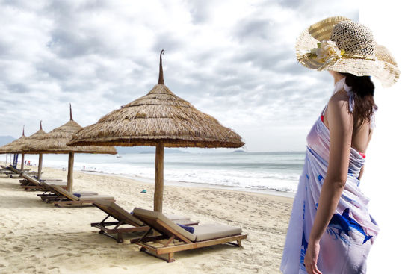

越南岘港 乐享3晚5日

出发日期：1月29日
旅游费用：4990元/人
所需资料：提供有效护照首页复印件；身份证复印件； 出发时本人带护照原件和两张2寸白底照片
资料截止：2014年12月22日
报名电话：66115510 62252409 1350072711 王海平

- 岘港，被美国国家地理杂志评为“人生必到的50个地方”之一
- 包机直飞，带您领略现代文明与自然的完美结合
- 足够的自由支配时间，无论安静休憩或选择漫游周边世界遗产古迹，或畅玩海上项目都是绝佳选择

天数 | 行 程 安 排
D1 | 北京/岘港  团队于指定时间集合于北京首都国际机场，搭乘包机飞往越南有“东方夏威夷”之称的海滨城市岘港！抵达后乘坐观光巴士前往酒店入住，抵达酒店。 住宿：当地四星酒店
D2 | 【岘港/会安】  睡到自然醒，在酒店内享用自助餐。上午自由活动！  下午乘车前住游览【山茶半岛】（不少于45分钟）。让自己融入当地生活了解越南中部独一无二文化的不二选择--山茶半岛是最合适的地方，参观68米高的东南亚最高立式观音像，也是观赏整个岘港市区及海湾景色的绝佳地点。前往联合国世界文化遗产——【会安古城】。参观会安古城（不少于2小时），然后客人可以自由闲逛及购物。会安是一个世界历史文化遗产，古城古韵吸引大量的西方游客，在这里满街都是来休闲度假的西方人。会安还是越南华人的聚居地,有中国的丽江之称。这里中国元素随处可见。在这里你还可以量身定做越南的国服“奥岱”，既便宜又交货快捷，远近闻名，是游客最爱消费之一。结束后返回酒店。  早餐：酒店 午餐：自理 晚餐：风味餐 住宿：当地四星酒店
D3 | 全天自由活动！  自自费项目：美山圣地一日游240元/人（含中餐）  联合国文化遗产，探寻失落的千年占婆文明，早餐后酒店大堂集合出发，前往美山圣地，沿途车游观赏越南中部特色民居。欣赏异域风情浓郁的占婆舞蹈演出时间表 {上午9：30---09:50 10:30---10:50 下午14:30---14:50} 参观被誉为世界四大占婆奇迹之一，越南吴哥窟的美山圣地，在占婆王朝的遗迹之中感受历史和战争的烙印。  早餐：酒店 午餐：自理 晚餐：自理 住宿：当地四星酒店
D4 | 岘港/北京  早餐后自由活动，中午12：00退房，于指定时间在酒店大厅集合前往机场。搭乘国际航班返回北京，结束愉快的旅程！  早餐：酒店 午餐：自理 晚餐：自理
D5 | 北京  到达北京。
三岁以上（含三岁）的儿童参团与成人同价

行程已含：
- 住宿：含3晚当地4星酒店（河美、农行、自然别墅、芒青）无法指定酒店和房型，最终酒店以出团通知为准，敬请谅解！全程酒店住宿均为双人标准间，无自然单间，如参团时有单男单女以加床或拼房为主。如要求住单间，请提前告知，并补收单房差。对于酒店有特殊要求的（如要求大床房等）请于参团时告知；
- 用餐：3早1正，团队标准餐；
- 交通：空调旅游车；
- 服务：导游、司机、领队服务费；
- 含越南快速通关落地签证费；

价格不含：
- 护照费用；
- 单房差；
- 旅游意外保险（推荐游客自愿购买）；
- 酒店内洗衣、理发、电话、传真、收费电视、饮品、烟酒等个人消费；
- 出入境个人物品海关征税，超重行李的托运费、保管费；
- 因不可抗拒的客观原因(如天灾、战争、罢工等)和非我公司原因（航空公司航班延误或取消、领馆签证延误、报名人数不足等特殊情况），我公司有权取消或变更行程，一切超出费用(如签证费、住、食及交通费、国家航空运价调整等)我公司有权追加收取。

